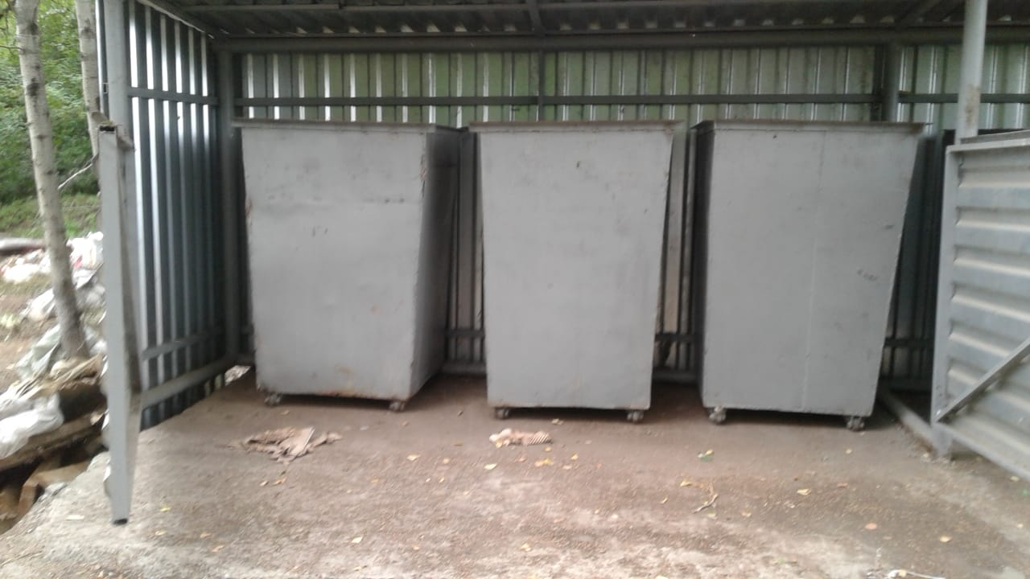

с. Охлебинино август 2019 год
Приобретение контейнеров 10 шт.
при поддержке партии
Единая Россия

